# XML使用总结

## 命名空间的由来

XML的命名空间是为了 避免元素命名冲突而提供的概念,使用在XML文档中的。

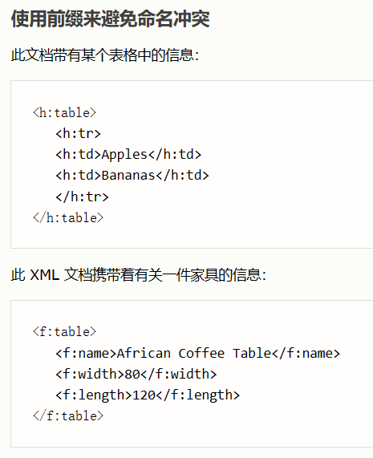

## 命名空间的定义

1. xmlns="namespaceURI" 默认命名空间定义

2. xmlns:namespace-prefix="namespaceURI" 带前缀命名空间定义，既

xmlns:属性="命名空间值"

### 作用

就是区别XML中元素命名冲突的问题，也就是在元素前加一个“前缀标签”进行区别,这个标签会指向一个唯一命名空间地址。也可以将“前缀标签”理解为一个命名空间的别名，通过别名进行区分。

### 区别

**默认命名空间**

默认的命名空间可以省去在所有的子元素中使用前缀的工作。

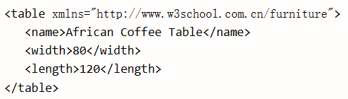

**带前缀命名空间**

xmlns:属性="命名空间值"

XML 命名空间属性被放置于元素的开始标签之中。当命名空间被定义在元素的开始标签中时，所有带有相同前缀的子元素都会与同一个命名空间相关联。

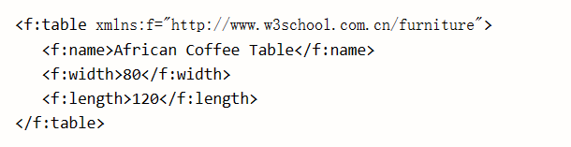

## 定义解释

### XML文件属性

#### xmlns

设置默认命名空间地址

#### **xmlns:xsi**

全称（xml schema instance）既schema的实例。它的作用就是确定xml的验证方式。因为验证方式有很多，这里提供了一个默认的方式

xmlns:xsi="http://www.w3.org/2001/XMLSchema-instance"为固定写法。

此方式有一个属性xsi:schemaLocation，此属性用来确定每个命名空间对应的验证规则（也就是xsd文件）。***需要注意的是xmlns:xsi不是用来定义命名空间的，即便它和命名空间的定义很像***。

#### xsi:schemaLocation

在XML文件中 指定命名空间 使用的xsd 文件。它是xmlns:xsi命名空间定义好的一个标签。

### XSD文件属性

需要注意的是xsd文件也是xml文件，也是由元素，属性组成。也需要遵守xml的规则，也就是说xsd也有xml常用的属性如xmlns、xmlns:aa、xmls:bb等 。

案例。

#### xmlns:xsd

xml schema definition，它的作用是定义xml元素的使用规则，是定义元素的使用规则。固定写法为： xmlns:xsd="http://www.w3.org/2001/XMLSchema"。

#### targetNamespace

目标命名空间，从名字得知它是“目标的命名空间“，问题来了目标是谁啊？首先它是xsd文件的属性而不是xml文件的属性。xsd的作用是规定xml文件元素的使用规则，然而xml文件中的元素是有 明确 的命名空间声明。既然xsd要限制xml的元素，那么在xsd中定义的xml元素、属性应该与xml文件中的元素或属性在同一命名空间。

由此可知targetNamespace的命名空间是xml中定义的命名空间，也是xml与xsd进行关联的属性。通过xsd的命名空间 就可以知道 对 xml中的那个命名空间的元素和属性进行规则限制。

进而推出xsd中targetNamespace命名空间在xml文件对应的元素和属性 都属于targetNamespace指定的命名空间。Xsd的简单类型和复杂类型 属于 默认空间（xmlns=””）或无空间。

当定义默认空间后（xmlns=””）,除了targetNamespace空间在xml元素和属性外，其他所有元素和属性 都属于默认空间（xmlns=””）。

在xsd文件中，默认空间（xmlns=””）与targetNamespace命名空间的地址不一致时，需要在定义新一个命名空间 且 该新命名空间的地址 与targetNamespace命名空间的地址要一致，且 引用默认空间的元素时需要加上新命名空间的前缀。

下图案例中此 schema 定义的元素 (note, to, from, heading, body) 来自命名空间：

"http://www.w3school.com.cn"。

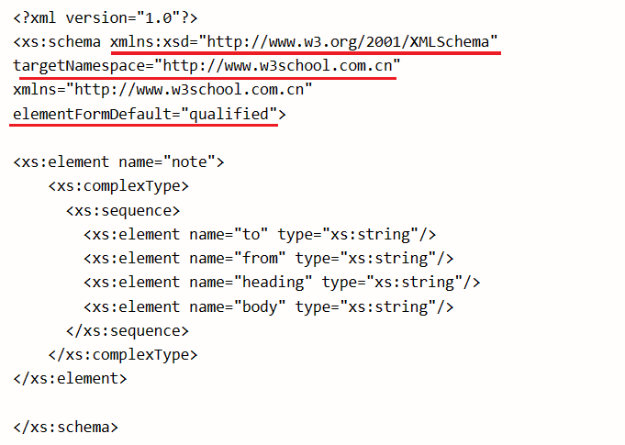

#### elementFormDefault

该elementFormDefault与命名空间相关，其值可设置为qualified或unqualified

qualified ：在XML文档中使用局部元素时，必须使用限定短名作为前缀.

unqualified：在XML文档中使用局部元素（不是Schema标签的直接子标签）时，

可以省略限定短名.

#### attributeFormDefault

作用同上，该属性限制的时属性不是元素。

## 案例

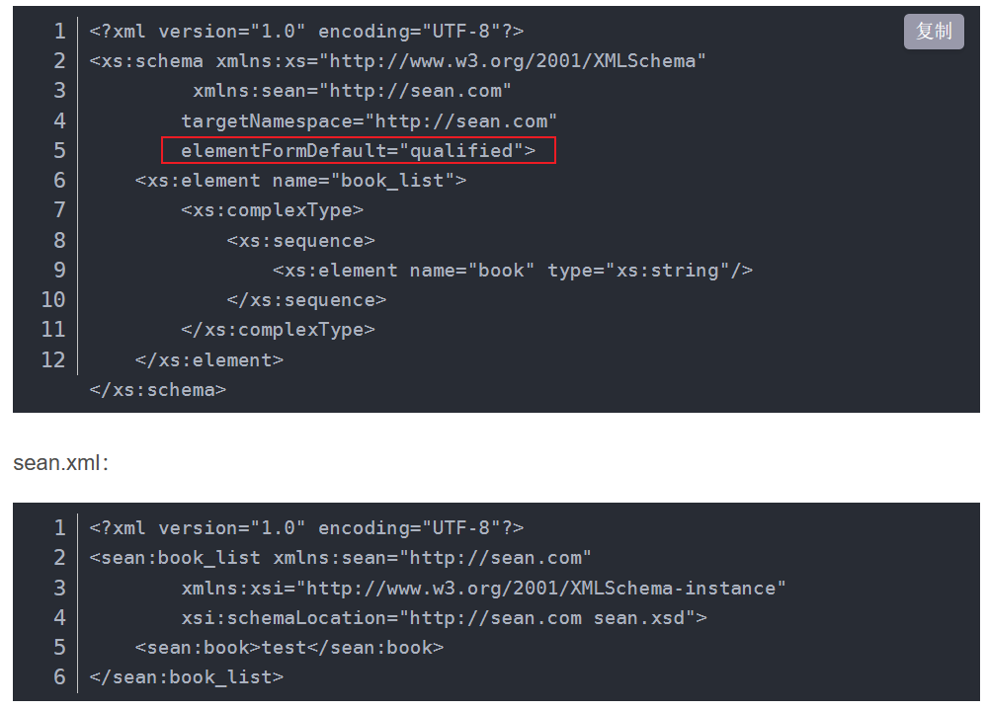

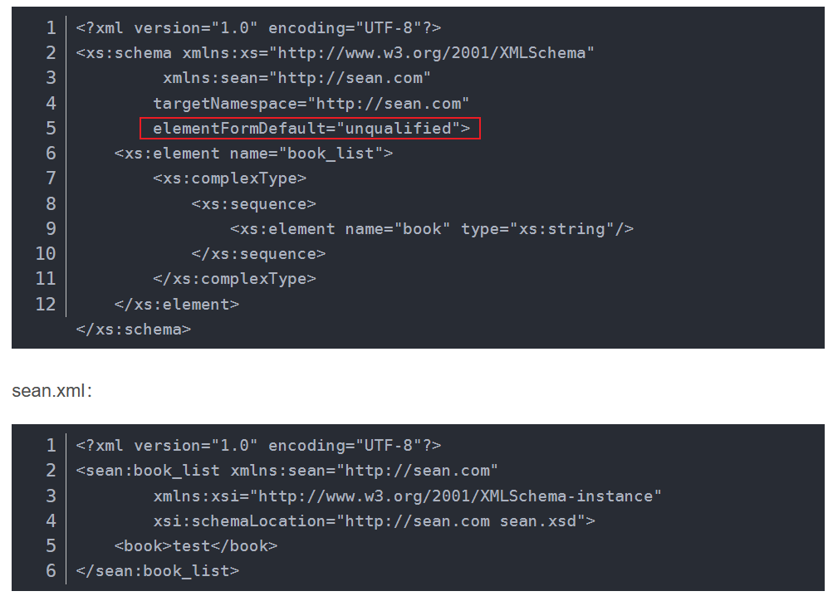

参考 【资料1】

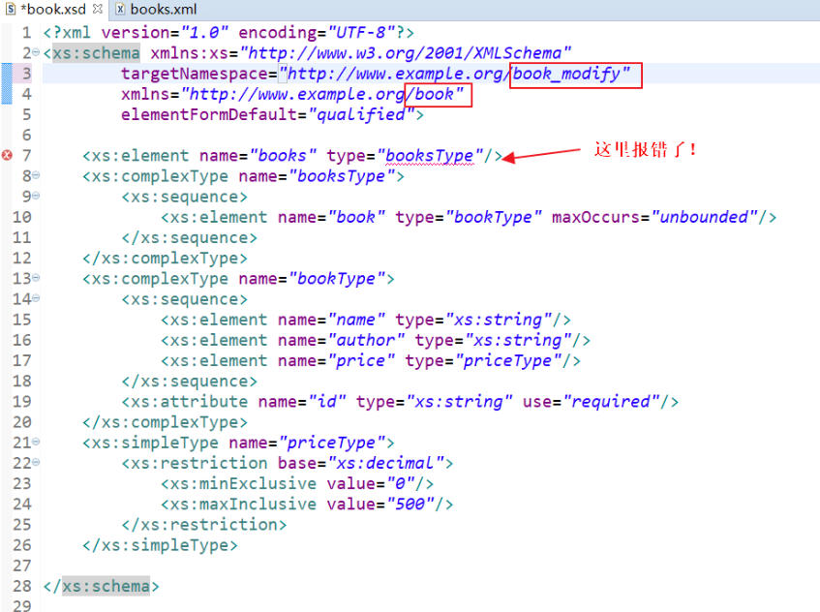 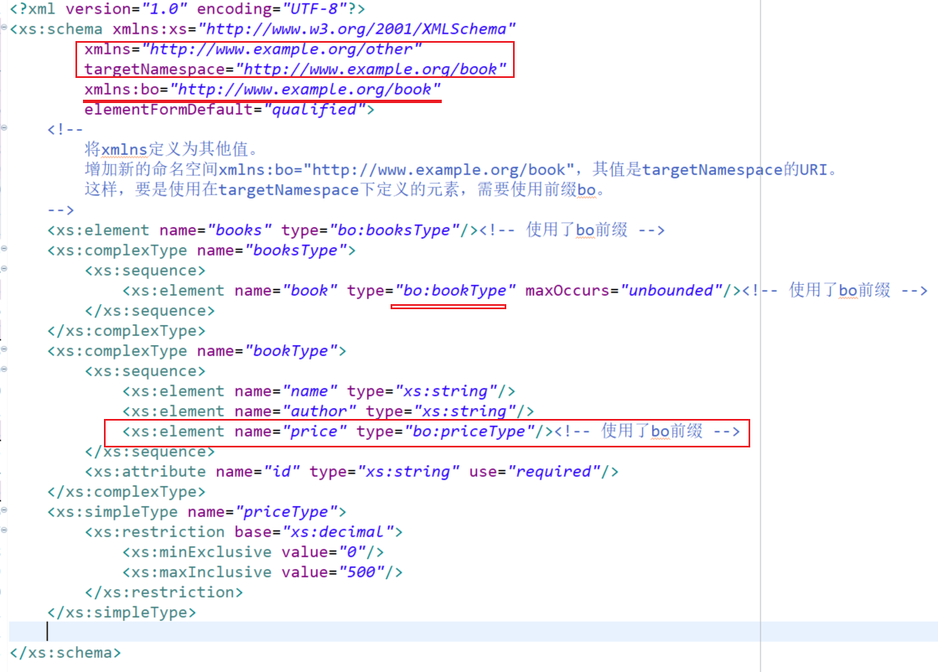

参考 【资料3】

## 参考资料

1. [Schame中elementFormDefault详解](https://blog.csdn.net/a_lonely_dancer/article/details/52524355)
2. [xm文件中xmlns、xsi、xsd区别](https://blog.csdn.net/weixin_44367006/article/details/103651272)
3. [XML和Schema中xmlns，targetNamespace和xsi:schemaLocation的关系和作用](https://blog.csdn.net/freelk/article/details/80869439)
4. [XSD参考教程](https://www.w3school.com.cn/schema/schema_facets.asp)
5. [ALTOVA XMLSpy 2013-查看XML文档软件](https://blog.csdn.net/weixin_46458146/article/details/119325385)
6. [详解 xml 文件头部的 xmlns:xsi](https://www.jianshu.com/p/30113501878f)